


2023
PAPEL EXCLUSIVO PARA DOCUMENTOS NOTARIALES

HK5966649
VOTARIA DE BUENOS AIRES Les¡mes Gutiérrez -Moldes
Migue! Ramos Linares
Enrique Rojas Martínez de! Mármo!
no ssms.com
Tlnfs.: 928367856 / 928367855 / 928362693
Rik: 928.36.06.37/928.38.03.32
C/ Buenos Pires, 10, 2a y 4a Planta
i35002 Las Palmas Je Gran Canaria
NÚMERO DOS MIL QUINIENTOS VEINTITRES.
ESCRITURA DE ELEVACIÓN A PÚBLICO DE ACUERDOS SOCIALES. - —- -
En Las Palmas de Gran Canaria, mi residencia, el día
treinta de noviembre de dos mil veintitrés.
Ante mí, LESMES GUTIÉRREZ RODRÍGUEZ-MOLDES,
Notario del Ilustre Colegio de las Islas Canarias,
— COMPARECE —-
DOÑA ANA MARÍA QUINTANA VIZCAINO, mayor de
i según manifiesta,
■ a estos efectos, vecina de 35003 Las Palmas de Gran Canaria
I
(Las Palmas), domiciliada en C/ León y Castillo, N.° 54, y
provista de D.N.I./N.I.F. número^^^^^^^ft -
INTERVIENE en su calidad de Secretaria no Consejera del Consejo de Administración y en nombre y representación de la entidad mercantil "GESTION Y PLANEAMIENTO TERRITORIAL Y MEDIOAMBIENTAL. S.A. - Unipersonal", 'í domiciliada en esta ciudad, C/ LEÓN Y CASTILLO, N.° 54, Las
J
iPalmas de Gran Canaria (Las Palmas), C.P. 35003; que se
constituyó con la denominación de "Planeamientos Insulares de Canarias", en escritura que autorizó el Notario de Santa Cruz de Tenerife Don Carlos Sánchez Marcos, como sustituto y para el protocolo de Don José Manuel García Leis, el día 19 de noviembre de 1991, número 3022 de orden de protocolo; figura debidamente inscrita en el Registro Mercantil de Santa Cruz de Tenerife, al folio 47 del tomo 746, hoja 2043,
inscripción Ia. —
Cambió su denominación a la de "Gestión de Planeamientos de Canarias, S.A.". en escritura que autorizó en esta Población el Notario Don José Manuel Die Lamana, el día 2 de septiembre de 1992, bajo el número 2487 de orden; cambiando asimismo su denominación a la actual y ampliado su objeto social por escritura otorgada en esta ciudad, ante el Notario Don Alfonso Zapata Zapata, el día 12 de abril de 1999, bajo el número 1206 de orden de su protocolo, inscrita en el Registro Mercantil de Las Palmas en el Tomo 1343, libro 0, folio 210, sección 8a, hoja GC-13426, inscripción 11a; y fue declarada su unipersonalidad en escritura otorgada asimismo por el Notario Don Alfonso Zapata Zapata, el día 12 de mayo de 1999, bajo el número 1639 de orden de su protocolo, la
cual causó la inscripción 12a,
La sociedad cambió su domicilio inicial a esta población y,
- 2 -



PAPEL EXCLUSIVO PARA DOCUMENTOS NOTARIALES
01/2023

HK5366648
en consecuencia, a la provincia de Las Palmas mediante escritura autorizada por el mismo Notario, Don Alfonso Zapata Zapata, el día 14 de febrero de 1995, al número 486 de orden de su protocolo, la cual se inscribió en el Registro Mercantil de esta Provincia, al folio 172, tomo 1231 General, hoja GC-
13426 e inscripción 2a. —
Su —-
Tengo a la vista copia autorizada e inscrita de la escritura anteriormente citada, de la cual he tomado los datos de
inscripción en el Registro Mercantil citado.
Fue nombrada para ejercer su indicado cargo en virtud de acuerdos de Junta General y de sesión del Consejo de Administración celebradas, respectivamente, los días 25 de octubre de 2011 y 7 de noviembre de 2011, debidamente elevados a público en virtud de escritura otorgada en esta ciudad, ante el Notario don Lesmes Gutiérrez Rodríguez- Moldes, el día 29 de noviembre de 2011, bajo el número 1840 de orden de protocolo; que causó la inscripción 73a en la
referida hoja de la sociedad.
Se encuentra, además, especialmente facultada para este
- 3 -
otorgamiento en virtud de acuerdos de sesión del Consejo de
Administración, de fecha tres de noviembre de dos mil
veintitrés, y de Junta General Extraordinaria de Accionistas,
i* *> .m* tv--’
de carácter universal, de fecha seis de noviembre de dos mil veintitrés, según consta de dos Certificaciones expedidas en las indicadas fechas, por la propia compareciente, en la
misma calidad en la que actúa en la presente, con el Visto
.. ,
Buéno,’la "primera, del Vicepresidente Primero del Consejo de

Administración, don Miguel Angel Pérez Hernández, y la
segunda, del Presidente del dicho Consejo, don José Antonio Valbuéna Alonso, cuyas firmas y rúbricas yo, el Notario,
h « . j, . «<b sv-t.^1 ***>*- ¡r > van»-**.: "Jr‘ ** **
considero y reputo legítimas. -
Del examen de las copias autorizadas de las escrituras referidas, debidamente inscritas, y de los documentos reseñados resulta, a mi juicio, suficientemente facultado para este otorgamiento, como representante orgánico de la
sociedad. - —
Asevera, bajo su responsabilidad, que su cargo y facultades se encuentran subsistentes, sin modificar ni revocar y que no ha experimentado variación la capacidad de su representada ni los datos identificativos de la misma, especialmente su objeto social, denominación, forma y domicilio. — -
- 4 -


PAPEL EXCLUSIVO PARA DOCUMENTOS NOTARIALES
01/2023

HK5966647
Titularidad real: La compareciente, según concurre, manifiesta que no procede en el presente instrumento público la identificación que impone el artículo 4 de la Ley 10/2010, de 28 de abril, de prevención del blanqueo de capitales y de la financiación del terrorismo, por ser su titular real una entidad de derecho público de un Estado miembro de la Unión Europea, que está exceptuada de identificación de conformidad con lo previsto en el artículo 9.1.a de la citada
Ley.
IDENTIFICO a los señores comparecientes por sus reseñados documentos de identidad que exhiben y devuelvo. De los documentos identificativos exhibidos, conservo testimonio en soporte informático, conforme al artículo 4 de la
Orden EHA/114/2008 de 29 de enero.
El/Los compareciente/s tiene/n, a mi juicio, la CAPACIDAD LEGAL SUFICIENTE para formalizar la presente
escritura antes calificada, a cuyo fin,
OTORGA
PRIMERO.- DOÑA ANA MARÍA QUINTANA VIZCAINO, según concurre, eleva a público los acuerdos adoptados por la
- 5 -
sesión del Consejo de Administración, de fecha tres de noviembre de dos mil veintitrés, y de Junta General Extraordinaria de Accionistas, de carácter universal, de fecha seis de noviembre de dos mil veintitrés, que constan reseñados en las dos certificaciones que se han dejado incorporadas a esta matriz y aquí se dan por reproducidos para evitar inútiles repeticiones. — —
SEGUNDO.- Además y a dichos efectos, me hace entrega de los documentos que a continuación se relacionan que, yo, el notario, dejo unidos a esta matriz para que le sirvan de complemento:
- En cuanto a lo aprobado por la sesión del Consejo de
Administración reseñado: -
a.l.- Copia del contrato de trabajo aprobado por el Consejo de Administración y reseñado en la propia certificación que recoge los acuerdos adoptados en la misma. -
- 2.- Escrito en donde consta la notificación y "enterado"
de su cese como Consejero Delegado de DON MANUEL AGONEY PIÑERO ORTIZ.
- En cuanto a los acuerdos adoptados por la reiterada
Junta General: -
- l.- Escrito en donde consta la notificación y "enterado" de su cese como representante de la Administración Pública de
- 6 -

PAPEL EXCLUSIVO PARA DOCUMENTOS NOTARIALES

HK5966646
01/2023
la Comunidad Autónoma de Canaria en el Consejo de Administración, de DON JOSÉ JULIÁN ISTURITZ PÉREZ. —
b.2.- Escrito en donde consta la aceptación expresa a su nombramiento como representante de la Administración Pública de la Comunidad Autónoma de Canaria en el Consejo de Administración, de DON JUAN DOMINGO CABRERA
DELGADO. -
SEGUNDO.- Solicita/n del Sr. Registrador Mercantil competente la práctica de los asientos regístrales derivados de este otorgamiento, consintiendo expresamente en la INSCRIPCIÓN PARCIAL si la calificación fuera negativa
respecto a algún pacto, cláusula o estipulación.
SOLICITA QUE NO SE PRESENTE TELEMÁTICAMENTE
NI POR FAX este instrumento público.
Hago a los señores comparecientes las reservas y advertencias legales, y en particular y a efectos fiscales les advierto de la obligación de presentar los documentos a liquidación, del plazo de que dispone/n para ello, de la afección al pago de los bienes transmitidos y, en general, de todas las obligaciones y responsabilidades tributarias que le/s
- 7 -
incumben en su aspecto material, formal y sancionador y de las consecuencias de toda índole que se derivarían de su incumplimiento o de la inexactitud de sus declaraciones, y, en el orden registral, la obligación de inscribir los acuerdos
adoptados en el Registro Mercantil.
En materia de PROTECCIÓN DE DATOS, se informa
al/los otorgante/s de lo siguiente: —
Sus datos personales serán objeto de tratamiento en esta notaría, los cuales son necesarios para el cumplimiento de las obligaciones legales del ejercicio de la función pública notarial, conforme a lo previsto en la normativa prevista en la legislación notarial, de prevención del blanqueo de capitales, tributaria y, en su caso, sustantiva que resulte aplicable al acto o negocio jurídico documentado. La comunicación de los datos personales es un requisito legal, encontrándose el otorgante obligado a facilitar los datos personales, y estando informado de que la consecuencia de no facilitar tales datos es que no sería posible autorizar o intervenir el presente documento público. Sus datos se conservarán con carácter
confidencial.
La finalidad del tratamiento de los datos es cumplir la normativa para autorizar/intervenir el presente documento, su facturación, seguimiento posterior y las funciones propias de
- 8 -


PAPEL EXCLUSIVO PARA DOCUMENTOS NOTARIALES
autorizadas por la ley, adoptadas por las Administraciones Públicas y entidades cesionarias autorizadas por ley, incluida la elaboración de perfiles precisos para la prevención e investigación por las autoridades competentes del blanqueo de
capitales y la financiación del terrorismo.
El titular de los datos presta su consentimiento para que, cuando sea necesario, sus datos puedan ser cedidos al resto de notarios que formen parte de la notaría, con la finalidad de gestión y administración interna de la notaría, así como para que la notaría pueda entregar copias o documentación relativa a los comparecientes a las gestorías, asesorías o abogados que soliciten dicha documentación en nombre del interesado (titular de los datos), con la finalidad de gestión y prestación de los servicios propios de dichos gestores, asesores o abogados. Además el notario realizará las cesiones de dichos datos que sean de obligado cumplimiento a las Administraciones Públicas, a las entidades y sujetos que estipule la Ley y, en su caso, al Notario que suceda o sustituya
- 9 -
al actual en esta notaría. - - -
Los datos proporcionados se conservarán durante los años necesarios para cumplir con las obligaciones legales del
Notario o quien le sustituya o suceda.
Puede ejercitar sus derechos de acceso, rectificación, supresión, limitación, portabilidad y oposición al tratamiento por correo postal en el despacho del notario autorizante, sito en la calle Buenos Aires, número 10, de Las Palmas de Gran Canaria. Asimismo, tiene el derecho a presentar una
reclamación ante una autoridad de control.
Los datos serán tratados y protegidos según la Legislación Notarial, la Ley Orgánica 3/2018 de 5 de diciembre de Protección de Datos de Carácter Personal (o la Ley que la sustituya) y su normativa de desarrollo, y el Reglamento (UE) 2016/679 del Parlamento europeo y del Consejo de 27 de abril de 2016 relativo a la protección de las personas físicas en lo que respecta al tratamiento de datos personales y a la libre circulación de estos datos y por el que se deroga la Directiva
95/46/CE. - - -
Leo esta escritura al/los comparecientes, advertido/s del derecho que tiene/n a hacerlo por sí al que renuncia/n, y, enterado/s de su contenido, lo encuentra/n conforme, se ratifica/n y firma/n conmigo, el Notario. -— ———
- 10 -



PAPEL EXCLUSIVO PARA DOCUMENTOS NOTARIALES
01/2023

HK5966644
De haber identificado a el/los compareciente/s por su/s
respectivo/s documento/s de identidad, de que a mi juicio
tienen capacidad y legitimación para este otorgamiento, de
que el consentimiento negocial ha sido libremente prestado,
de que el negocio formalizado se ajusta a la voluntad de los
otorgantes, de que el presente otorgamiento se ajusta a la
legalidad y, en general, del contenido de este instrumento
público, extendido en seis folios de papel timbrado exclusivo
para documentos notariales, en orden correlativo, siendo el
último el presente, y cuya expresión informática quedará
incorporada bajo el mismo número, en el correspondiente
protocolo electrónico, yo, el Notario, DOY FE.
SIGUE LA FIRMA DE LA COMPARECIENTE.- FIRMADO: L.
GUTIERREZ.- SIGNADO, RUBRICADO Y SELLADO.
Sigue Documentación Unida
-11 -
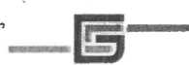



#

gesplan
Gobierno
de Canarias
Doña Ana Ma Quintana Vizcaíno, Secretaria no Consejera del Consejo de Administración de “Gestión y Planeamiento Territorial y Medio Ambiental, S.A.”, Sociedad Unipersonal

CERTIFICA
Que según resulta del Libro de Actas de la entidad, en la sesión del Consejo del Consejo de Administración celebrado el 3 de noviembre de 2023. en las oficinas de Gestión y Planeamiento Territorial y Medio Ambiental, S.A.(Gesplan) en Santa Cruz de
sflwvnt* ■ »*■».*■*
Tenerife. Avenida Tres de mayo, n°71, local bajo B y videoconferencia con la oficina de la empresa en el domicilio social sito en Las Palmas de Gran Canaria, C/ León y Castillo, n°

54, bajo, siendo las 10:0Ü~Roras del citado día, sesión a la que acudieron, presentes y
representados siguientes Consejeros: José Antonio Valbuena Alonso (Presidente,
■ .r.u«pin>«mrmm*«wwimw,
representado, delegó el voto en Doña María Concepción Brito Núñez), Miguel Ángel Pérez
Hernández (Vicepresidente Primero, presente), Don Femando Miñarro Mena "(presente),
Doña Yolanda Luaces Hernández (representada, delegó el voto en Doña Mana Concepción
Brito Núñez), Don José Julián Isturiz Pérez (presente), Don MaoueLAoonev Piñero Qrtiz
(Vicepresidente Segundo, presente), Doña María Concepción Brito Núñez (presente), Don
Alfredo Herrera Castilla (presente), Doña Marta BonneLPareio (oo asistí) y asiste igualmente
Doña Ana Ma Quintana Vizcaíno (Secretaria no Consejera, Responsable del Servicio Jurídico
Administrativo de Gesplan y Letrada Asesora del Consejo), Don Jesús Díaz González,
Responsable del Servicio de Recursos Humanos de Gesplan y Don Arturo Cabrera González,
oordinador ejecutivo de los proyectos a realizar por Gesplan en materia medio ambiental,
forestal y agrícola, tratamientos silvícolas en masas forestales y planificación forestal, con
base en todas las encomiendas que se efectúen a Gesplan en estas materias, así como la
coordinación y gestión del personal afectado por dichos proyectos),con el fin de celebrar una
sesión del Consejo de Administración, para tratar los siguientes puntos del Orden del Día:
S
*
Residencial Amurca Q león y Castillo, M
Avda. 3 de Mayo, 71 Usa! Bajo B 35S&1 Las Patata de Qtm Canaria
3500$ Santa Coa de Tenerife Apto. 3.674
Apto. 10.167 T. §28:301150
7 922 887 887 F. 8% 388 299
F. 922 223 814 conteKto@gesplán es
FoRo m, too 1231, Hefs G.C1342S. Inscripción ne 2 U-F-A^l



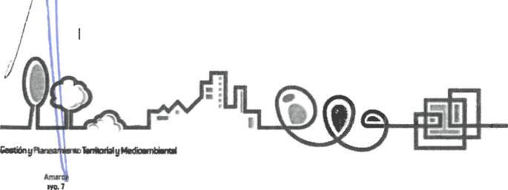
PAPEL EXCLUSIVO PARA DOCUMENTOS NOTARIALES
)l/2
\
53686' | 43  * i
ctf»
ffj Gobierno Igp de Canarias

Cese del Consejero Delegado y finalización de su contrato.

Nombramiento del Consejero Delegado, delegación de facultades, y autorización al
Presidente del Consejo de Administración para la firma de su contrato y de otras
actuaciones.

3. - Aprobación del contrato con el Consejero Delegado.

4. - Asuntos de Presidencia.

5. - Ruegos y preguntas.

6. - Autorización.
Abierta la sesión se debaten los citados asuntos del orden del día, adoptándose por
unanimidad los siguientes

ACUERDOS

1.» Cese del Consejero Delegado v finalización de su contrato

/
Cesar como Consejero Delegado de Gestión y Planeamiento Territorial y Medio
Ambiental, S.A., sociedad unipersonal, a Don Manuel Agoney Piñero Ortiz, aceptando el
mismo mediante escrito y revocar te facultades que le fueron otorgadas en la sesión del
Consejo de Administración de 8 de noviembre de 2019, elevadas a público mediante
escritura otorgada en Las Palmas de Gran Canaria ante el Notario Don Lesmes Gutiérrez
1 Rodríguez-Moldes, el 19 de noviembre de 2019, con el número 2158 de su protocolo,
estando debidamente inscrita en di Registro Mercantil de Las Palmas.
Igualmente se acuerda por unanimidad la extinción de su contrato de trabajo de alta
dirección firmado el 11 de noviembre de 2019, ai amparo de lo establecido en el Real
Decreto 1382/1985, de 1 de agosto, que regula la relación laboral de carácter especial del
personal de alta dirección, por desistimiento del empresario, y conforme a lo establecido en
a estipulación octava del contrato citado, quedando extinguido el 3 de noviembre de 2023.
www.gespijn.es
Residencial
f Local tas B
ttOBStaitt Ose* Tenerife
Apdo. 10.157 T. §2288? 88?
t.mmm
fen^ttje^pspta^.org
3S303 Las Raimes de arad Canana
m¡^m
T 928 301150
f.mmúm
I
a

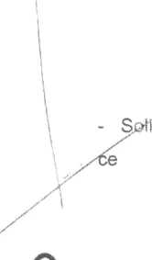

—n—

gesplan
€5?
Gobierno
de Canarias
Igualmente se acuerda facultar expresamente y autorizar al Presidente del Consejo de Administración para que comunique la extinción y desistimiento del contrato al Sr. Pinero Ortiz , agradeciéndole los servicios prestados, asi como para cuantas gestiones sean precisas en cuanto a la seguridad social, pago de indemnización y cualquier otra cuantía que se le adeude en virtud del contrato citado.
- - Nombramiento del Consejero Delegado, delegación de facultades, v autorización al Presidente del Consejo de Administración para la firma de su contrato v de otras actuaciones
"Ñombrar
a Don Miguel Ángel Pérez Hernández, mayor de edad,
Consejero Detegado/áceptando el nombramiento en este mismo acto, y a quien se ie delegan
todas las" facultades del Consejo de Administración, excepto las indelegables legal y
estatutariamente, declarando expresamente no encontrarse incurso en ninguna incapacidad
legal para ejercerlo.
Asimismo se le delega al Consejero Delegado la facultad para que represente a la sociedad
en el ámbito tributario mediante firma digital, suscribiendo a dichos efectos y en la forma
dicha cuantos documentos públicos y/o privados fueren necesarios,
Ei nombrado, presente en la reunión, acepfg^fexpresamente el cargo.
Autorizar al Presidente del Consejo de Administración de Gestión y Planeamiento Territorial y
Medio Ambiental, S.A., sociedad unipersonal, para la firma del contrato del Consejero
Delegada con fecha 6 de noviembre de 2023.
Y se acuerda por unanimidad otorgarl^podere| especiales para:
citar, descargar, instalar, renovar, suspender, revocar y utilizar cualesquiera
ríificados de firma electrónica emitidos por la Fábrica Nacional de Moneda y Timbre-Real
Casa de la Moneda o por otros prestadores de servicios de certificación, tanto los
certificados expresados en las leyes, como cualesquiera otros de los emitidos por la citada
Fábrica nacional y otros prestadores de servicios de certificación electrónica, incluidos, poro
yww.gespJmes
1
%
f
1
«

Amares
&vtis. 3 c Mayo, 71 Loo* No i 31065 5«nía Cruz de T«wi»
Apto-10.16?
T.S22887887 F. 922223814
auferCMtüfeto
3ÜG3 ti* Palmas de Orars Cañada
mo. 3.674
T.928 30M50
F. 926 380 299



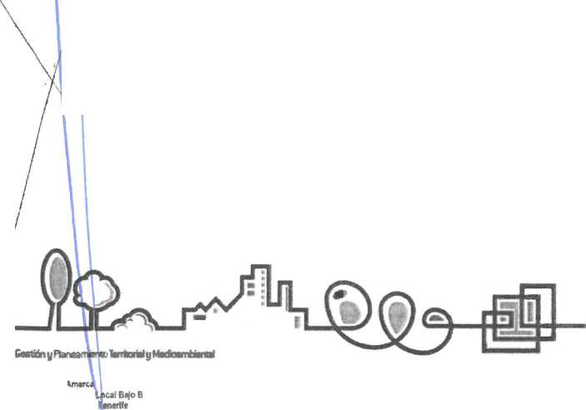
PAPEL EXCLUSIVO PARA DOCUMENTOS NOTARIALES
rv-f /
\J JL / bal
mm

HK5966642
* *- t
<25
S Gobierno
de Canarias
fio limitados, a certificados de persona física, de representante de persona jurídica, de
/representante de entidad sin personalidad jurídica, de dispositivo móvil, de servidor, de
' componentes, de firma de código, de personal al servicio de las administraciones públicas,
de sede electrónica, de sello electrónico para la actuación administrativa automatizada y
cualesquiera otros certificados electrónicos que pudieran surgir con posterioridad de
conformidad con el estado de la técnica.
La solicitud del certificado de firma electrónica podré realizarse antes las oficinas de
registro de la Agencia Estatal de Administración Tributaria o ante otras oficinas de registro
delegadas de órganos, organismos o entidades que ejerzan funciones públicas, así como
antes las oficinas o registros que designen los prestadores de servicios de certificación.
Las actividades comprendidas anteriormente a realizar por cuenta del poderdante
comprenderá la utilización del certificado de firma electrónica ante: la Administración
General del Estado, Comunidades Autónomas, Entidades Locales y sus Organismo
Públicos, Sociedades, Mancomunidades, Consorcios o cualesquiera otros entes con o sin
personalidad jurídica vinculados o dependientes de las anteriores, incluyendo la
administración institucional, territorial o periférica y órganos reguladores; también realizar
trámites ante Oficinas y Funcionarios Públicos de cualquier administración, Registro
Públicos, Agencias Tributarias, Tribunales Económicos-Administrativos, de Competencia o
de Cuentas, Notarías, Colegios Profesionales, Sindicatos, Autoridades Eclesiásticas,
Organismos de la UE e internacionales, Órganos Jurisdiccionales, Fiscalías, Juntas y
Jurados, Juntas Arbitrales, Cámaras de Comercio, Órganos Constitucionales y cualesquiera
otros órganos, agencias, entes u organismos de cualquier administración y demás entidades
creadas y por crear, en cualquiera de sus ramas, dependencias o servicios de cualesquiera
administraciones nacionales, de la UE o internacionales; asimismo podrá actuar ante
personas físicas, jurídicas, entidades, sociedades y comunidades con y sin personalidad
jurídica, organismos, agrupaciones, asociaciones, fundaciones, ong's y demás entes de
derecho privado previste» en el ordenamiento jurídico español, de la UE e internacionales,
para la realización, vía electrónica mediante la utilización del certificado de firma electrónica
del poderdante y por su cuenta, de las facultades citadas.

Avdssu 3 de Hayo, 7Í
3SQ05 Santa Cnrz di
Apfo 10.1*7
t. mumm?
F §22 223 814
CfLtfity Cariota, $*
Wm tas Palma* de Gran Canaria Ap&s, 3i?4
t mmi m
F.mmm
I
t



—n—

gesplan

3.» Aprobación del contrato con el Consejero Delegado
Fn Gobierno
Pj de Canarias
De conformidad con lo establecido en el apartado 3 del artículo 249 de la vigente Ley de Sociedades de Capital, el Consejo de Administración aprueba por unanimidad, sin intervención del nombrado, el contrato entre la sociedad y el Consejero Delegado nombrado, que quedará unido al acta de la sesión del Consejo de Administración, y que tendrá fecha de 6 de noviembre de 2023.
De conformidad con lo establecido en el artículo 20 de los Estatutos de la sociedad, los Consejeros Delegados serán retribuidos, determinándose la retribución por la Junta General de Accionistas, y tendrá como límite máximo lo establecido en ¡a Ley de Presupuestos de la Comunidad Autónoma Canarias para los Directores Generales, siendo el sistema de retribución el de una asignación fija determinada para cada ejercicio por la Junta General de Accionistas.
Se aprueba por unanimidad la actualización salarial de conformidad con lo establecido en la Resolución de 4 de octubre de 2023, de la Secretaría de Estado de la Función Pública, por la que se publica el Acuerdo del Consejo de Ministros de 3 de octubre de 2023, por el que se aprueba el incremento del 0,5% de las retribuciones del personal al servicio del sector público en aplicación de lo previsto en el artículo 19, dos, 2a) de la Ley 31/2022, de 23 de diciembre, de Presupuestos Generales del Estado para el año 2023.
Igualmente, se aprueba por unanimidad que le será de aplicación lo regulado en el Decreto 251/1997, de 30 de septiembre, por el que se aprueba el Reglamento de Indemnizaciones por razón de servicio, o disposición que pueda sustituir a esta en el futuro.
K
I
I
í
9
ts
i
S
i

4.- Asuntos de Presidencia
No se trata ningún tema en este punto. 5.- Ruegos y preguntas
No se trata ningún tema en este punto.
www.gesplan.es
s
«
Amares 0 León y Castillo, 54
Ávda, 3 de Hayo, 71 Local Bajo B 35083 las Pateas de Gran Canaria 38005 Santa Cruz de Twnrit» Apdo. 3.674
Apáo. 10.167 T. §26 301150
1,922 867 mi F. m 380 296
F. 922 223 914 teneriteggesplan.org


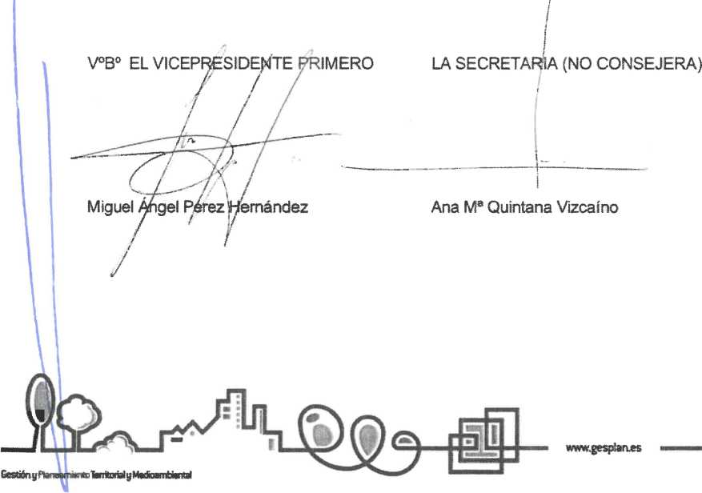

PAPEL EXCLUSIVO PARA DOCUMENTOS NOTARIALES

HK5366641
»«
m Gobierno
Igp de Canarias

6.- Autorización
Autorizar y facultar a cualquiera de los miembros del Consejo de Administración y a la Secretaria no Consejera para que, solidaria o indistintamente, puedan formalizar en documento público los acuerdos de éste Consejo de Administración.
Así mismo quedan facultados, en la forma dicha, para que puedan subsanar o rectificar el contenido de la presente Ada, siempre que dicha subsanación o rectificación se limite a aceptar modificaciones derivadas de la calificación verbal o por escrito del señor Registrador Mercantil, a fin que sean susceptibles de inscribirse en dicho registro los acuerdos anteriormente reseñados.
Al finalizar la sesión se redada el Acta del presente Consejo de Administración, que una vez leída, se aprueba por unanimidad de los miembros presentes y se firma en prueba de
conformidad, el 3 de noviembre de 2023.
Y para que conste y surte tos efectos necesarios expido la presente Certificación, en |
Santa Cruz de Tenerife, a 3 de noviembre de 2023. i ?
I »
;lw^*Hsiramasw»rsE#MS*i<8aHW^^ f %
Atoíi. 3 te Mayo, Ti Local B*io B
nm Ssnfct cm &tmciHi Aptto. 10,16?
T, 922 807 887 P. 922225914 téntrífefipspfmorg
SfUórif
SMfóiitfMlMRMte 9m Canaria Apáa.3.6» t §28 3011 $3 F. 928 380289 csmado§ge$piár5,es

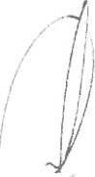


—m

gesplan
gH Gobierno
PP de Canarias
Don Manuel Agoney Piñero Ortiz
En Santa Cruz de Tenerife, a 3 noviembre de 2023
Por la presente y de conformidad con el Acuerdo del Consejo de Administración de 3 de noviembre de 2023 celebrado a las 10:00 horas, en las oficinas de Gesplan en Santa Cruz de Tenerife y video conferencia con la oficina en Las Palmas de Gran Canaria, le comunico que ha sido cesado como Consejero Delegado de la sociedad mercantil pública Gestión y Planeamiento Territorial y Medio Ambiental, S.A. sociedad unipersonal (Gesplan/).
Sirva la misma para agradecerle los servicios prestados.
I i
Enterado: Mant|el^gcj>
La Secretaria (no Consejera) Ana Ma Quintana Vizcaíno
ney Piñero Ortiz, con DNI númerc
4
i
s
i
«
ffeaidsncfei Amar-:.
Ava*. 3 tte Hayo, 71 LocefSe^i Santa Ctm & Tenerife
Apta 1016?
T. §22867 88?
F, 922 223914 íenefÍB§|pespln
C/L#ó**y£a*8ito,54
trn$ IM Pitom tf» Gran Canaria
Apilo .1674
T.mmm f. mmm
c5nigcSL#9espian.es






PAPEL EXCLUSIVO PARA DOCUMENTOS NOTARIALES
t- ^ i
01/2023 gesp

HK5366640

í Gobierno | de Canarias
En Santa Cruz de Tenerife, a 6 de noviembre de 2023

REUNIDOS
Don José Antonio Valbuena Alonso, mayor de edad]
¡
n
/i

El Sr. Valbuena Alonso, actúa en calidad de Presidente del Consejo de Administración de la sociedad mercantil pública “Gestión y Planeamiento Territorial y Medio Ambiental, S.A.” (en adelante Gesplan), autorizado para la firma del presente contrato en virtud del Acuerdo adoptado por unanimidad en el Consejo de Administración celebrado el 3 de noviembre de 2023,
Y de otra, el Sr, Pon Miguel Ángel Pérez Hernández, mayor de edad,
El Sr. Pérez Hernández, actuando en su propio nombre y derecho. Ambas partes acuerdan la celebración del presente contrato, y

EXPONEN
I.- Que a fin de regular la prestación de servicios laborales del Sr. Pérez Hernández, y al amparo de lo previsto en el R.D. 1382/1985 de 1 de agosto, por el que se regula las relaciones laborales especiales del Personal de Alta Dirección, las partes suscriben el presente contrato de acuerdo con las siguientes

ESTIPULACIONES
PRIMERA. -
*3
i
i
i
s'
s
El Sr. Pérez Hernández prestará sus servicios como CONSEJERO DELEGADO de Gesplan, dentro de las actividades que integran su objeto social, a partir del día 6 de noviembre de 2023, ejerciendo sus funciones con autonomía y plena responsabilidad, que
\
\
1


-n—

gesplan
i
sólo estará limitada por ios criterios e instrucciones directas emanadas del consejo de administración o de la persona que el consejo designe.
Las funciones del Sr Pérez Hernández podrán estar sujetas a evaluación con arreglo a los criterios de eficacia y eficiencia, responsabilidad por su gestión y control de resultados en relación con los objetivos que le puedan ser fijados.
En el caso de que el Sr. Pérez Hernández estuviera vinculado/a a Gesplan por una relación laboral común, el contrato de trabajo especial de alta dirección suspende la relación laboral común, debiendo reincorporarse a su puesto de trabajo en Gesplan con posterioridad al cese como Consejero Delegado.
SEGUNDA. -
De conformidad con lo establecido en la disposición adicional centésima cuadragésima cuarta de la Ley 6/2018, de 3 de julio, de Presupuestos Generales del Estado para el año 2018 y en el articulo 7 del Real Decreto 1382/1985, de 1 de agosto, por el que se regula la relación laboral de carácter especial del personal de alta dirección, la jomada de trabajo del Sr. Pérez Hernández será de 40 horas semanales, ajustándose a las necesidades que conlleve el desempeño de sus funciones, no estando sujeto al convenio colectivo de la sociedad mercantil.
TERCERA. -
El Sr. Pérez Hernández tendrá derecho al disfrute de unas vacaciones anuales de 30 días naturales, o la parte proporcional correspondiente por el tiempo de prestación efectiva de servicios, en su caso.
CUARTA. -
sustituya.
\
\
/ QUINTA. -
La duración del contrato será de carácter indefinido.
LRQA
mmwrn
2



PAPEL EXCLUSIVO PARA DOCUMENTOS NOTARIALES
e *
>1/2023

HK5366639
La extinción del contrato por alguna de las partes se regulará por lo establecido en la estipulación octava.

SEXTA. -
Como contrapartida a la realización de las fundones de alta dirección, el Sr. Pérez Hernández percibirá la retribución bruta anual fijada en las Leyes de Presupuestos para los Directores Generales de la Administración de la Comunidad Autónoma de Canarias o la parte correspondiente en propordón al tiempo trabajado.
La retribución anual mencionada en el párrafo anterior fijada para el presente ejercido 2023 será abonada en metálico y supone una cuantía constituida por 12 mensualidades de 5.105,48 euros brutos, como retribución básica, y dos pagas extraordinarias de 1.893,89 euros brutos, a percibir en junio y diciembre.
El salario será actualizado cada año aplicando el límite que proceda del porcentaje de incremento que establezca la Ley de Presupuestos de la Comunidad Autónoma de Canarias para las retribuciones de los miembros del Gobierno y altos cargos, correspondiendo al Consejo de Administración la determinación de dicho porcentaje y cumpliendo para ello con los requisitos establecidos al efecto para su aplicación; requiriéndose informe favorable de la Dirección General de Planificación y Presupuesto.
Las retribuciones anteriormente señaladas no pueden superar el límite máximo establecido en la disposición adicional séptima de la LPGCAC para 2023 y, sucesivas normativas aplicables.

SEPTIMA. -
El Sr. Pérez Hernández tendrá derecho a dietas por razón del servicio en las condiciones y cuantías establecidas en el Decreto 251/1997, por el que se aprueba el | Reglamento de Indemnizaciones por razón de servicio, o disposición que pueda sustituir a esta en el futuro. En todo caso, las cantidades que pueda percibir por este concepto no formarán parte del salario.
A los efectos contemplados en el párrafo anterior, se fija la oficina con domicilio en la Avenida Tres de Mayo, n° 71, local bajo B. Edificio Residencial Amarca, T.M. de Santa Cruz de Tenerife como centro de trabajo.
3


-Wr~

gesplan
A
El Sr. Pérez Hernández podrá en todo momento modificar dicho centro de trabajo bastando la previa comunicación por escrito a Gesplan.
OCTAVA. -
Este contrato podrá resolverse cuando cualquiera de las partes lo comunique a la otra por escrito, debiendo mediar los siguientes plazos de preaviso:
- Preaviso de tres meses si el contrato especial de trabajo se extingue por voluntad del Sr. Pérez Hernández.
- Preaviso de quince días naturales si el contrato especial de trabajo se extingue por voluntad de la empresa, en virtud de lo dispuesto en la disposición adicional octava, apartado dos.4, de la Ley 3/2012, de 6 de julio, de medidas urgentes para la reforma del mercado laboral.

Si Gesplan desiste de este contrato, el Sr. Pérez Hernández percibirá como indemnización la cantidad correspondiente a siete días de salario por año trabajado, con un máximo de seis mensualidades.
De conformidad con lo dispuesto en el apartado dos.3. de la disposición adicional octava de la Ley 3/2012, de 6 de julio, de medidas urgentes para la reforma del mercado laboral, no se tendrá derecho a indemnización alguna cuando la persona, cuyo contrato mercantil o de alta dirección se extinga, por desistimiento del empresario, ostente la condición de funcionario de carrera del Estado, de las Comunidades Autónomas o de las Entidades locales, o sea empleado de entidad integrante del sector público estatal, autonómico o local con reserva de puesto de trabajo
En caso de incumplimiento total o parcial del preavíso, la parte perjudicada tendrá derecho a una indemnización equivalente a los salarios correspondientes a la duración del periodo incumplido.
NOVENA. -
En lo no previsto en el presente contrato se estará a lo dispuesto en el Real Decreto
1382/1985, de 1 de agosto, que regula la relación laboral de carácter especial del personal de
alta dirección.
LRQA
4



PAPEL EXCLUSIVO PARA DOCUMENTOS NOTARIALES

HK5966638
01/2023

gesplaír

)ÉCIMA. -
Gestión y Planeamiento Territorial y Medio Ambiental, S.A. (Gesplan) con C.I.F. A- 38279972, le informa que, conforme dispone los artículos 12 y 13 del Reglamento General Europeo de Protección de Datos 679/2016, de 27 de abril (RGPD), y del artículo 11 de la Ley Orgánica 3/2018, de 5 de diciembre, de Protección de Datos Personales y Garantía de Derechos Digitales (LOPDGDD), los datos personales que nos ha facilitado, serán tratados por Gesplan, como Responsable del tratamiento, a efectos/con la finalidad de correcto cumplimiento de la relación laboral empresa-empleados y cedidos a las Administraciones públicas en cumplimiento de la legislación vigente en materia laboral, de seguridad social y fiscal. Los derechos que le asisten son el de presentar una reclamación ante una autoridad de control, el derecho de acceso, rectificación, cancelación, limitación u oposición a su tratamiento (DERECHOS ARCO), a la transparencia de la información, supresión (derecho al olvido), portabilidad de sus datos personales, previa acreditación de su identidad, mediante solícitud/petición remitida por correo posíal/correo electrónico, a la dirección postal /correo electrónico de la empresa, con dirección en la C/ León y Castillo, n° 54, Bajo, código postal 35003, T.M. de Las Palmas de Gran Canaria.

DECIMO PRIMERA. -
Los conflictos que surjan como consecuencia de la aplicación del Real Decreto 1382/1985 de 1 de agosto, que rige este contrato, serán competencias del orden jurisdiccional social.
Y en prueba de conformidad suscriben el presente contrato, firmando todas las páginas por triplicado ejemplar, en lugar y fecha que figuran en el encabezamiento.
5

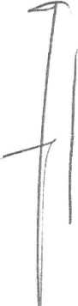

r
<22?
S Gobierno
de Canarias
Doña Ana M* Quintana Vizcaíno, Secretaria no Consejera del Consejo de
Administración y de la Junta General de Accionistas de “Gestión y Planeamiento
Territorial y Medio Ambiental, S.A.”, Sociedad Unipersonal

CERTIFICA

gesplan
Que según resulta del Libro de Actas deja entidad, en la sesión de la Junta General Extraordinaria de Accionistas, de caráctejí universal,^de conformidad con el artículo 178 de la Ley de Sociedades de Capital, celebrada el'Tf'rB^'áe noviembre de 2023 a las 09:00 horas,
en el domicilio social de la empresa,"en Las Palma sde Grañ^Canaria] C¡ León y Castillo, n°
54, bajo y videoconferencia con la sede de la empresa en Santa Cruz de Tenerife, Avenida
Tres de mayo, n° 71, local bajo, b), sesión en la que estaba presente la totalidad del capital
socialjsocio ünic% el Gobierno de Canarias, representada por Don José Antonio Valbuena
Alonso, estarOo presente en dicha Junta Doña Ana Ma Quintana Vizcaíno, en calidad de
Secretaria no Consejera, acuerdan y aceptan por unanimidad la celebración de la presente
Junta para tratar los siguientes puntos del Orden del día:
Primero: Designación de la retribución del Consejero Delegado
Segundo: Cese
Tercero: Nombramiento
Cuarto: Autorización
f
U
fw
\
i
I
tos&ltnctt Amarca C*ia6n y Casillo, te
Avd*. 3 de Mayo,. 71 Local Baje i tm3 Im mmm d* Gran Canaria
Santa Cruz da Tenerife Ápdc. 3,674
Apde. Id. 167 T. 928 301 150
T, §22 607 867 f. m 360299
F. 822 223 914 costtacto^gesj^aes
tenerife^gespla^.,org

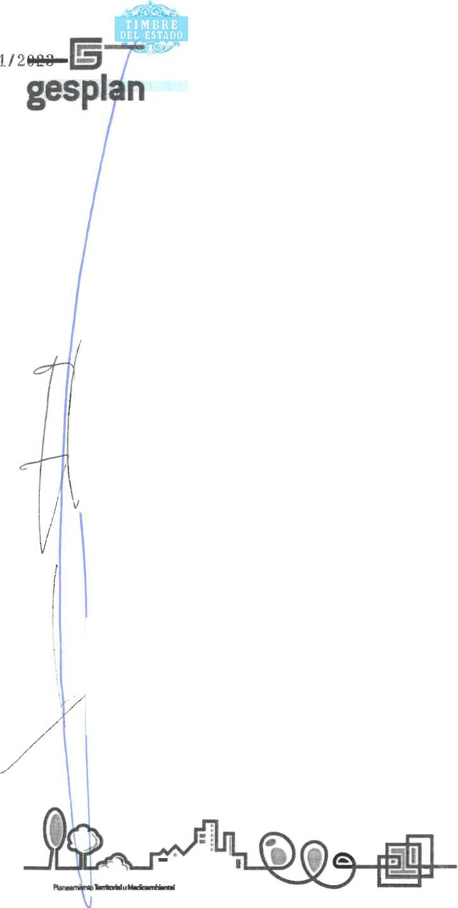
PAPEL EXCLUSIVO PARA DOCUMENTOS NOTARIALES

HK5966637
< 4 >
(C[Ti
¡ Gobierno I de Canarias

fiMffey
l&sfdstraai Átmem Avda. 3 de MaySv Tt ioetí Báje B SHMSMliCnB cte fwiMni A|K»fc 10,1$?
T. 92288? 88?
F. 92222$ $14 féñ0rffe@pspiisn;,rg
C*U**jrCMttfe,SI tmm im mws* o» £s» *** .3 &n
T. $28 301 ISO
coí?Í3cto§§8spisr«es:

Primero: Designación de la retribución del Consejero Delegado I\AD
De conformidad con lo establecido en el artículo 20 de los Estatutos de la sociedad, y conforme a lo acordado en la sesión del Consejo de Administración de la entidad de 3 de noviembre de 2023 celebrado a las 10:00 horas, los Consejeros Delegados serán retribuidos, determinándose la retribución por la Junta General de Accionistas, y tendrá como límite máximo lo establecido en cada anualidad en la Ley de Presupuestos de la Comunidad Autónoma Canarias para los Directores Generales, por lo que se aprueba su retribución, siendo el sistema de retribución el de una asignación fija determinada para cada ejercicio por la Junta General de Accionistas.
La retribución anual citada para el ejercicio 2023 supone una cuantía constituida por doce mensualidades de 5.105,48 euros brutos, como retribución básica y dos pagas extraordinarias de 1.893,89 euros brutos.
En la citada cantidad no está incluido el 0,5%, por lo que se acuerda la actualización salarial de conformidad con lo establecido en la Resolución de 4 de octubre de 2023, de la Secretaría de Estado de la Fundón Pública, por la que se publica el Acuerdo del Consejo de Ministros de 3 de octubre de 2023, por el que se aprueba el incremento del 0,5% de las retribuciones del personal al servicio del sector público en aplicación de lo previsto en el ^artículo 19, Dos, 2a) de la Ley 31/2022, de 23 de diciembre, de Presupuestos Generales del Estado para el año 2023.
Igualmente, se aprueba que le será de aplicación lo regulado en el Decreto 251/1997, de 30 de septiembre, por el que se aprueba el Reglamento de Indemnizaciones por razón de servido, o disposición que pueda sustituir a esta en el futuro.

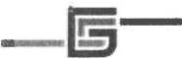
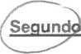









gesplan
Gobierno
de Canarias
Cese de Don José Julián Isturitz Pérez, mayor de edad
Planeamiento Territorial y Medio Ambiental, S.A. sociedad unipersonal (Gesplan)’’, y conforme
al Acuerdo de Gobierno de 11 de septiembre de 2023. Aceptando el mismo mediante el
escrito que ss adjunta.

Tercero: Nombramiento
Nombramiento de Don Juan Domingo Cabrera Delgado, Técnico de
Administración de la sociedad mercantil pública Gestión y Planeamiento Territoriary“Metiío
Ambiental, S.A., sociedad unipersonal, de conformidad con lo establecido en el Acuerdo de Gobierno de 16 de octubre de 2023^aceptando el mismo mediante el escrito que se adjunta, manifestando expresamente que no se encuentra incurso en ninguna incapacidad legal para ejercerlo, en especial, en las incompatibilidades establecidas en la Ley 3/2015, de 30 de marzo, en la Ley 3/1997, de 8 de mayo y en la Ley 53/1984, de 26 de diciembre.
1
S
I
s
I
Residencial marca
Avda. 3 de Hayo, 71 laca* Bajo B
3*30$ Santa Cm de Tañedle
Apdo. 10,167 T. 322 887 867 F. 922 223 91* tenerifei§|ge$pl3m.{K§
CfU6nyCMino>S4
35033 Las Palmas de Gran Canana
ApdG, 3.674 T. 928301 150 F. 928 389 299 c»níaclD@ges|te,es



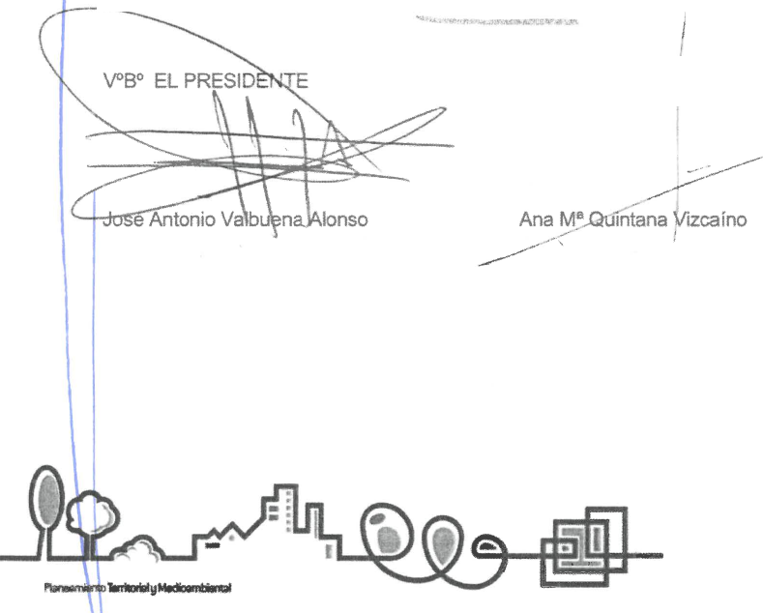
PAPEL EXCLUSIVO PARA DOCUMENTOS NOTARIALES
)1/2W^»Ü5
gesplan

HK5966G36 .
, * , * #*»
en»
SI
Gobierno
de Canarias
saundo: Autorización
Autorizar y facultar a cualquiera de los miembros del Consejo de Administración y a la secretaria (no Consejera) para que, solidaría o indistintamente, puedan formalizar en /documento público los acuerdos de éste Junta General.
Así mismo quedan facultados, en la forma dicha, para que puedan subsanar o rectificar el contenido de la presente Acta, siempre que dicha subsanación o rectificación se limite a aceptar modificaciones derivadas de la calificación verba) o por escrito del señor Registrador Mercantil, a fin que sean susceptibles de inscribirse en dicho registro los acuerdos anteriormente reseñados.
Al finalizar la sesión se redacta el Acta de la presente Junta, que una vez leída, resuelve el único socio de la entidad aprobarla y firmarla en prueba de conformidad, el 6 de
noviembre de 2023.
I ■ 4*V#V,»r.r ■
Y para que conste y surte ios efectos necesarios expido la presente Certificación, en JLas Palmas de Gran Canaria, a 6 de noviembre de 2023, /

LA SECRETARIA |NO CONSEJERA)
f
I
«

wtmf&sgstaass
taifa n
Íes*émÉri:Aiíwica
Avtte.!tfeféteyo,?1l
iHOSMtCnHrdiT
Ajalo. 1C.167 7 «22807887
gespiari.org
CfUó*syC«ííifo, 54
ú Bajo B SWIÁfeinmtiB&iftCiMrt»
rmm m

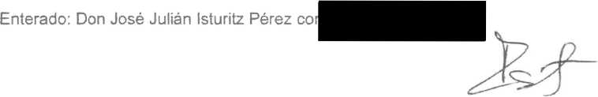



_ n—
gesplan

Don José Julián Isturitz Pérez
ea Gobierno
«3 de Canarias
Por la presente, a los efectos oportunos, y de conformidad con el Acuerdo adoptado en la Junta General Extraordinaria de Accionistas, de carácter universal, celebrada el 6 de noviembre de 2023, de la cual se adjunta copia, le comunico que ha sido cesado como representante de la Administración Pública de la Comunidad Autónoma de Canarias en el Consejo de Administración de la sociedad mercantil pública Gestión y Planeamiento Territorial y Medio Ambiental, S.A., sociedad unipersonal, de conformidad con lo establecido en el Acuerdo de Gobierno de 11 de septiembre de 2023.
Sirva la misma para agradecerle los servicios prestados.
En Las Palmas de Gran Canaria, a 6 de noviembre de 2023
Ana Ma Quintana Vizcaíno Secretaria (no Consejera)
a
15
f
Ávila, 3 de Mayo, 71 Local B 38005 Santa Cruz de Tenerife
1.922 887»?
35003 Us de Gran C*n#ri*
028 301 150
C1.F.J Ár382?99?2



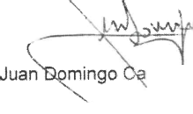
PAPEL EXCLUSIVO PARA DOCUMENTOS NOTARIALES
i

HK5966635
Por la presente, yo, Don Juan Domingo Cabrera Delgado Técnico de Administración
el nombramiento como representante de la Administración Pública de la Comunidad Autónoma de Canarias en el Consejo de Administración de la sociedad mercantil pública Gestión y Planeamiento Territorial y Medio Ambiental, S.A., sociedad unipersonal, adoptado por Acuerdo de la Junta General Extraordinaria de Accionistas, de carácter universal, de 6 de noviembre de 2023, de conformidad con lo establecido en el Acuerdo de Gobierno de 16 de octubre de 2023, manifiesto expresamente que ^cepfó^Jicho nombramiento y que no me encuentro incurso en ninguna incapacidad legal para ejercerlo, en especial, en las incompatibilidades establecidas en la Ley 3/1997, de 8 de mayo, en la Ley 53/1984, de 26 de diciembre y en la Ley 3/2015, de 30 de marzo.
Atentamente,
En Las Palmas de Gran Canaria, a 6 de noviembre de 2023
\
¡brer a Delgado

APLICACION ARANCEL DISPO. ADICIONAL 3a LEY 8/89 Bases de Calculo: Sin Cuantía Arancel aplicable: 1, 4, Na 8, 7
Derechos Arancelarios - 303,00 €
ES COPIA AUTORIZADA LITERAL en papel de su matriz, con la que concuerda y en donde queda anotada. El siete de diciembre de dos mil veintitrés, la expido, a instancia de LA ENTIDAD REPRESENTADA, sobre dieciséis folios de papel timbrado exclusivo para documentos notariales, de la serie y números HK5966649 y los quince anteriores, el último para la consignación de notas por los registros y oficinas públicas. DOY FE. —-
- 30 -



PAPEL EXCLUSIVO PARA DOCUMENTOS NOTARIALES
01/2023

'5366634
f
j| presente folio se añade para la consignación de notas, por los 'egistros y oficinas públicas
REGISTRO MERCANTIL DE LAS PALMA j F. 117 GESTION Y PLANEAMIENTO TERRITORIAL Y MEDIOAMBIENTAL SA Presentación: 1/260/891 Folio: 136
Prot.: 2023/2523/N/30/11/2023
Fecha: 11/12/2023 13:38 N.Entrada: 1/2023/12.905,0 Pres:MELIAN SANTANA, SANTIAGO LOR
- 31 -



REGISTRO MERCANTIL DE LAS PALMAS
EMILIO CASTELAR, 4 Y 6.2PLANTA. - 35007 PALMAS DE GRAN CANARIA, LAS
GESTION Y PLANEAMIENTO TERRITORIAL Y MEDIOAMBIENTAL SA
DOCUMENTO: 1/2023/12.905,(ASIENTO: 260/891 DE FECHA: 11/12/2023 EL REGISTRADOR MERCANTIL que suscribe, previo examen y calificación del documento precedente de conformidad con los artículos 18-2 del Código de Comercio y 6 del Reglamento del Registro Mercantil, ha procedido a su inscripción en la fecha de la presente nota, en el:
TOMO : 2328 LIBRO :0 FOLIO : 117
HOJA : GC-13426 INSCRIP.: 124
Conforme a los artículos 333RH y 80 RRM, SE HACE CONSTAR, que según resulta de los archivos informáticos del Registro (artículos 12 y 79 RRM), la hoja registral de la entidad no se halla sujeta a cierre registral alguno, no constando extendido asiento alguno relativo a su disolución, quiebra, suspensión de pagos, ni de los previstos en la legislación concursal.
Haciéndose constar expresamente la no inclusión de la persona/s nombrada/s a que se refieren las inscripciones practicadas en este Registro en virtud de este documento, en el índice Centralizado de Incapacitados ni en el REGISTRO PÚBLICO CONCURSAL, conforme a lo dispuesto en el artículo 61 bis del Reglamento del Registro Mercantil.
HONORARIOS (sin I.G.I.C.): FACTURA:
El documento de resolución ha sido firmado con firma electrónica reconocida por Don ADOLFO CALANDRIAAMIGUETI a día 28 de Diciembre de 2023. Puede consultarlo usando el CSV:
(*) C.S.V.: 135009380016291370
Servicio Web de Verificación: https://www.registradores.org/csv
(*) Código Seguro de Verificación: este código permite contrastar la autenticidad de la copia mediante el acceso a los archivos
electrónicos del órgano u organismo público emisor. Las copias realizadas en soporte papel de documentos públicos emitidos por
medios electrónicos y firmados electrónicamente tendrán la consideración de copias auténticas siempre que incluyan la impresión de
un código generado electrónicamente u otros sistemas de verificación que permitan contrastar su autenticidad mediante el acceso a
los archivos electrónicos del órgano u Organismo público emisor. (Art. 27.3 de la Ley 39/2015, de 1 de
Administrativo Común de las Administraciones Públicas.).
LEY 8/89 - D Ad. 3a. QbASE DECLARADA @¡ACTO SIN BASE DE CUANTÍA N° ARANCEL
INFORMACIÓN BÁSICA SOBRE PROTECCIÓN DE DATOS DE CARÁCTER PERSONAL
Responsable del Tratamiento: Registrador-a/Entidad que consta en el encabezado del documento. Para más información, puede consultar el resto de información de protección de datos.
Finalidad del tratamiento: Prestación del servicio registral solicitado incluyendo la práctica de notificaciones asociadas y en su caso facturación del mismo, así como dar cumplimiento a la legislación en materia de blanqueo de capitales y financiación del terrorismo que puede incluir la elaboración de perfiles.
Base jurídica del tratamiento: El tratamiento de los datos es necesario: para el cumplimiento de una misión realizada en interés público o en el
ejercicio de poderes públicos conferidos al registrador, en cumplimiento de las obligaciones legales correspondientes, así como para la ejecución del
servicio solicitado.
*Sk *'» \-r\ \
Derechos: La legislación hipotecaria y mercantil establecen un régimen especial respecto al ejercicio de determinados derechos, por lo que se
atenderá a lo dispuesto en ellas. Para lo no previsto en la normativa registral se estará a lo que determine la legislación de protección de datos, como
se indica en el detalle de la información adicional. En todo caso, el ejercicio de los derechos reconocidos por la legislación de protección de datos a
los titulares de los mismos se ajustará a las exigencias del procedimiento registral.
Categorías de datos: Identificativos, de contacto, otros datos disponibles en la información adicional de protección de datos.
Destinatarios: Se prevé el tratamiento de datos por otros destinatarios. No se prevén transferencias internacionales, salvo en su caso, el suministro de la publicidad formal.
Fuentes de las que proceden los datos: Los datos pueden proceder: del propio interesado, presentante, representante legal, Gestorías/Asesorías, otros Registros, Notarios y Jueces, Administraciones Públicas.
Resto de información de protección de datos: Disponible en https://www.registradores.org/politica-de-privacidad- servicios-reaistrales en función del tipo de servicio registral solicitado.
i



REGISTRO MERCANTIL DE LAS PALMAS
LISTADO DE ACTOS INSCRITOS
PAGINA: 1
(Entrada 1/2023/12.905,0)
FECHA : 27/12/2023 HORA : 10:55
GESTION Y PLANEAMIENTO TERRITORIAL Y MEDIOAMBIENTAL SA - ^ A38279972
Nombramiento de miembro de órgano adm.
Sujeto Nombrado : CABRERA DELGADO, JUAN DOMINGO
Cargo o Función : Consejero
ito: 06/11/2023 - Fecha de terminación (**): 06/11/2028

Sujeto Nombrado : PEREZ HERNANDEZ, MIGUEL ANGEL Cargo o Función : Consejero Delegado
Fechadenombramiento: 03/11/2023 - Fecha de terminación (**): 31/10/2024
Cese de Miembro del Organo de Admón.
Sujeto Cesado o Dimitido : ISTURITZ PEREZ, JOSE JULIAN
Cargo o Función : Consejero
Fecha de cese o dimisión : 06/11/2023 \s
Sujeto Cesado o Dimitido : PIÑERO ORTIZ, MANUEL AGONEY
Cargo o Función : Consejero Delegado
íisión : 03/11/2023
tJ
Otorgamiento de poderes
Sujeto Nombrado : PEREZ HERNANDEZ, MIGUEL ANGEL Cargo o Función : Apoderado
Fechadenombramiento: 03/11/2023 - Fecha de terminación (**): INDEFINIDA
Datos Regístrales:
Tomo: 2328 , Libro: 0 , Folio: 117 , Sección: 8 , Hoja : GC 13426
Inscripción o anotación : 124 / Fecha: 28/12/2023 Año Pre.: 2023
Importe de publicación en BORME : 59,11
La presente información se comunica a los efectos previstos en el apartado 2 del artículo 25 (rectificación de errores) de la Orden del Ministerio de Justicia de 30 de diciembre de 1991.


REGISTRO MERCANTIL LAS PALMAS
FERCA COMUNIDAD DE BIENES NIF: E35989664 Emilio Castelar, 4 Y 6.2
LAS PALMAS 35007 LAS PALMAS
Interesado/a:
GESTION Y PLANEAMIENTO TERRITORIAL Y MEDIOAMBIENTAL SA
A38279972 C/ León Y Castillo 54
35003 - PALMAS DE GRAN CANARIA, LAS (LAS PALMAS)
MINUTA DE DERECHOS DEVENGADOS
N°. Factura: M1/2024/7 N°. Entrada: 1/2023/12.905,0
Diario 1/260 Asiento: 891
Bases | Arancel | Conceptos < | Cantidad | Honorarios | Total
0,00 | 1 | Asiento de Presentación | 1 | 6,010121 | 6,010121
0,00 | 13.b.2 | Apoderado Adicional con igual Facultad | 1 | 1,442429 | 1,442429
0,00 | 13.a.1 | Cargos y Facultades | 3 | 24,040484 | 72,121452
0,00 | 20.1.a | Consulta inexistencia Reg. Concursal | 1 | 3,005061 | 3,005061
0,00 | 21.a | Nota Marginal | 1 | 0,150253 | 0,150253
0,00 | 23.1 | Certificación de un Asiento | 1 | 1,502530 | 1,502530
0,00 | 25.C.I | Instancia de Solicitud | 1 | 3,005061 | 3,005061
0,00 |  | Nota Borme | 1 | 3,610000 | 3,610000
0,00 |  | Nota simple | 4 | 6,010121 | 24,040484
0,00 |  | Nota simple | 1 | 6,010121 | 6,010121
Honorarios del Registro:... |  | 120,90
I.G.I.C.: | (7%) | 8,46
Total |  | 129,36 Euros |  |  | A 5
 |  | 129,36 Euros |  |  | ;... •
PALMAS DE GRAN CANARIA, LAS, 2 de Enero de 2024
El Registrador MercantiF
La presente minuta de honorarios puede ser impugnada ante el registrador en reforma en apelación ante la Dirección General de Seguridad Jurídica y Fe Pública, en la forma que establece la Disposición Adicional del Decreto 757/1973, de 29 de marzo, en el plazo de 15 días hábiles siguientes a su notificación o entrega o fecha de pago de la factura (Regla 6a del Anexo II del Real Decreto 1427/1989, de 17 de noviembre, por el que se aprueba el Arancel de los Registradores de la Propiedad, aplicable supletoriamente a los registradores mercantiles conforme al artículo 80 del Reglamento del Registro Mercantil). Además podrá interponerse recurso de revisión ante la Dirección General de Seguridad Jurídica y Fe Pública dentro del año siguiente a la fecha de pago de la factura por razón de errores aritméticos o falta de requisitos formales (artículo 619 del Reglamento Hipotecario).
LIQUIDACIÓN DERECHOS REGISTRO Y BORME
Total Honorarios (7% I.G.I.C. inc.):
B.O.R.M.E
Por Provisión de Fondos
Retención IRPF : (15%) :
129,36
59,11
-150,00
-18,14
I ng resado/Devuelto
20,33 Euros
Al destinatario de esta factura le incumbe, en su caso, la obligación de retención prevista en el artículo 99.2 de la Ley 35/2006.
INFORMACIÓN BÁSICA SOBRE PROTECCIÓN DE DATOS DE CARÁCTER PERSONAL Responsable del Tratamiento: Registrador-a/Entidad que consta en el encabezado del documento. Para más información, puede consultar el resto de información de protección de datos.
Finalidad del tratamiento: Facturación del servicio registral solicitado.
Base jurídica del tratamiento: El tratamiento de los datos es necesario para la ejecución del servicio solicitado.
Derechos: La legislación hipotecaria y mercantil establecen un régimen especial respecto al ejercicio de determinados derechos, por lo que se atenderá a lo dispuesto en ellas. Para lo no previsto en la normativa registral se estará a lo que determine la legislación de protección de datos, como se indica en el detalle de la información adicional. En todo caso, el ejercicio de los derechos reconocidos por la legislación de protección de datos a los titulares de los mismos se ajustará a las exigencias del procedimiento registral.
Categorías de datos: Identificativos, de contacto, otros datos disponibles en la información adicional de protección de datos.

